Drodzy Słuchacze s. I a LO !
Poniżej zamieszczam materiały edukacyjne z V zjazdu.
Proszę o przeczytanie z podręcznika (lub innego dostępnego źródła) fragm. Apokalipsy św. Jana (Ap. 1,9-10;6;13,1-4), wiersza „Piosenka o końcu świata” Cz. Miłosza oraz tekstu „Bogurodzicy” i analizę pieśni wg poleceń zamieszczonych pod tekstem w podręczniku. Notatkę proszę przepisać do zeszytu.
Uwaga! Aby zrozumieć sens Bogurodzicy, pisanej najdawniejszą polszczyzną, należy zapoznać się z zamieszczonymi przypisami (wyjaśnieniami).
Dobrze byłoby wysłuchać nagrania „Bogurodzicy” na Youtube (robi wrażenie) i poszukać w Internecie reprodukcji dzieł sztuki średniowiecznej przedstawiającej motywy maryjne.

Tematy zajęć (07.-08.11.2020 r.)
1. „Apokalipsa św. Jana” jako źródło motywów i symboli. Cechy stylu biblijnego. Stylizacja biblijna.
2. Czy wyrazy zawsze znaczą to, co znaczą? Frazeologizmy, sentencje i aforyzmy - ćwiczenia.
3. Piękno i blask wieków średnich. Wprowadzenie do epoki średniowiecza.
4. Hierarchia i pośrednictwo w „Bogurodzicy”. Wyobrażenia Matki Bożej w poezji i sztuce średniowiecza.
5. Pieśń ojców - miejsce „Bogurodzicy” w kulturze polskiej. „Bogurodzica” jako zabytek języka polskiego. Archaizmy.

Jeśli ktoś wykonał zadaną pracę kontrolną (termin przedłużam do 20 listopada), może przysłać odpowiedzi w pliku tekstowym jako załącznik na adres mailowy mpbiblioteka.cku@gmail.com lub doręczyć do szkoły (pudełko przy wejściu)

Pozdrawiam – Małgorzata Pawlak

„Apokalipsa św. Jana” jako źródło motywów i symboli.
Apokalipsa to ostatnia księga Nowego Testamentu. Ma charakter proroctwa, objawienia. Autorstwo tekstu przypisywane było św. Janowi, choć najprawdopodobniej spisany został przez uczniów apostoła. W potocznym rozumieniu słowo apokalipsa kojarzy się z katastrofą, zagładą ludzkości. W Biblii określano tak jeden z gatunków literackich, gr. apokalypsis znaczy „objawienie” (czyli odsłonięcie Bożych tajemnic). W wizyjnych obrazach autor księgi zapowiada wydarzenia, które nadadzą ostateczny sens historii człowieka i ziemi. Wszystko, co się działo i dzieje jest bowiem częścią Bożego planu.
W Apokalipsie pojawia się wiele niejasnych symboli. Najczęściej przywoływane z nich to:
Baranek – Jezus Chrystus Bestia o liczbie 666 – ucieleśnienie zła Siedmiogłowy Smok - szatan Babilon – zło świata Nowe Jeruzalem – obietnica Królestwa Bożego Czterej jeźdźcy – Zabór, Mord, Głód i Śmierć; uosobienia nieszczęść wojny (przedstawieni m.in. na drzeworycie Albrechta Dürera „Czterej jeźdźcy Apokalipsy”) Siedem pieczęci – największe tajemnice, dotyczące sensu dziejów ludzkości.

Apokalipsa jako gatunek literacki charakteryzuje się:
- jawnością osoby narratora, przez którego przemawia Bóg,
- zapowiedzią rychłej interwencji Boga w losy świata,
- niejasnym, symbolicznym językiem i wizyjnością obrazowania.

Sposoby interpretacji Apokalipsy:
- Autor w symbolicznym języku opowiada dotychczasowe dzieje świata i zapowiada jego koniec.
- Wizja eschatologiczna, odnosząca się do wydarzeń z końca dziejów i do ostatecznych losów człowieka zbawienia lub potępienia.
- Odniesienie do wydarzeń z czasów, w których tekst powstał (prześladowanie chrześcijan)

Do Apokalipsy często nawiązywali artyści różnych epok, np. wspomniany wcześniej A. Dürer, czy poeta Czesław Miłosz w wierszu „Piosenka o końcu świata”.
Zadanie do samodzielnego opracowania: W jako sposób zobrazowany został dzień końca świata w wierszu Cz. Miłosza? Dlaczego tekst nosi tytuł i ma formę piosenki? Kim jest staruszek - ogrodnik? Jakie jest przesłanie (główna myśl) wiersza?

„Zaprawdę powiadam wam..” Cechy stylu biblijnego.

Cechy stylu biblijnego:
- posługiwanie się metaforami, symbolami, przypowieściami i alegoriami,
- słownictwo podniosłe,
- archaizmy, np. niewiasta, żywot,
- inwersja (odwrócenie naturalnego porządku zdania), np. I rzekł Pan do Abrahama,
- paralelizm składniowy (budowanie kolejnych zdań lub ich części w podobny sposób)
- anafory (powtórzenia na początku wersu) i epifory (powtórzenia na końcu),
- nagromadzenie spójników i zaimków, a (widział Bóg…), i (rzekł…), albowiem…
- biblizmy, np. alleluja, zaprawdę powiadam, oblubieniec, Pan (w odniesieniu do Chrystusa), semityzmy (biblizmy z języków semickich), np. Jahwe, rabbi.

Stylizacja biblijna – stylizacja tekstu na język biblijny, np. poprzez nadanie mu podniosłego tonu, użycie charakterystycznego słownictwa, czy budowę zdań.
Biblizmy – związki frazeologiczne pochodzące z Biblii, np. zakazany owoc.
Mitologizmy – związki frazeologiczne pochodzące z mitolologii, np. syzyfowa praca.

Nawiązania do Biblii w poezji współczesnej:
- „Książka” Zbigniewa Herberta,
- „Powrót Hioba” Anny Kamieńskiej
- „Piosenka o końcu świata” Czesława Miłosza
(do samodzielnej lektury)

Związek frazeologiczny (frazeologizm) – utrwalone w użyciu połączenie dwóch lub więcej wyrazów z ustalonym znaczeniem, innym niż znaczenia wyrazów składających się na związek.
Pochodzenie frazeologizmów:
- Mitologia, np. pięta achillesowa, paniczny strach, syzyfowa praca, w objęciach Morfeusza,
- Biblia, np. zakazany owoc, w stroju Adama, hiobowa wieść, sól ziemi, chodzić od Annasza do Kajfasza,
- Wydarzenia historyczne, np. węzeł gordyjski, nad kimś wisi miecz Damoklesa, pójść do Canossy,
- Literatura, kultura, np. tajemnica Poliszynela, szara eminencja,
- Obserwacja przyrody, np. podrzucić kukułcze jajo, wyrastać jak grzyby po deszczu, żyć jak pies z kotem,
- Obserwacja świata, np. walić głową mur, języczek u wagi, mieć węża w kieszeni,

Przysłowia – mają stałą formę i całościowe znaczenie oraz postać zdania gotowego do użycia w tekście.
np. Jak Kuba Bogu, tak Bóg Kubie. Mowa jest srebrem, a milczenie zlotem. Modli się pod figurą, a diabła ma za skórą.
Skrzydlate słowa – cytaty, które funkcjonują samodzielnie w języku i kulturze, ale ich pochodzenie można ustalić.
Np. Szukajcie, a znajdziecie. Nie chcem, ale muszem. szlachetne zdrowie , globalna wioska…
Błąd frazeologiczny – deformacja znaczeń związku frazeologicznego.
- Dodawanie zbędnych wyrazów, np. prawdziwie bajońskie sumy zamiast bajońskie sumy,
- Usuwanie wyrazów wchodzących w skład związku, np. zalał sadła zamiast zalał sadła za skórę,
- Zła forma wyrazu, np. zaciągnąć języka zamiast zasięgnąć języka,
- Kontaminacja (połączenie) dwóch frazeologizmów, np. pójść gdzie pieprz rośnie zamiast uciekać gdzie pieprz rośnie.

Praca samodzielna: Proszę wykonać ćwiczenia ze str. 128.

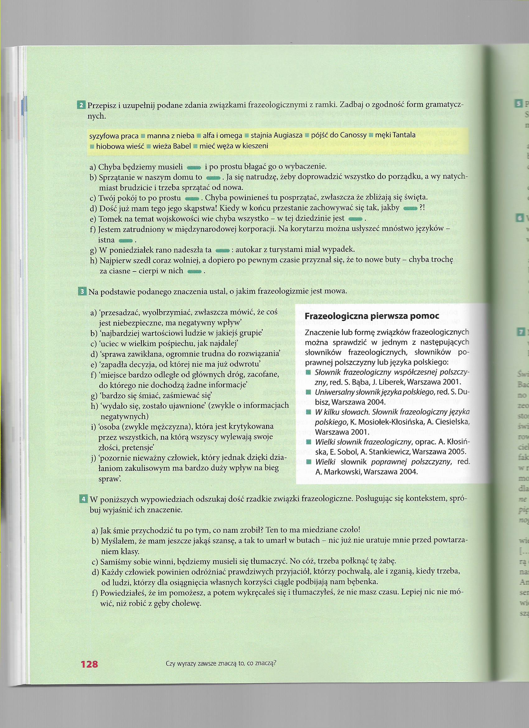

Średniowiecze (wieki średnie) – ramy czasowe V-XV w. (Europa), X-XV w. (Polska)
Teocentryzm – w centrum zainteresowania – Bóg.
Dualizm – podział świata na sferę sacrum i profanum.
Uniwersalizm średniowiecznej Europy – jedna religia (chrześcijaństwo), jeden język (łacina), wspólne wzorce.
Symbole średniowieczne – krzyż (duchowieństwo) i miecz (rycerstwo)
Filozofowie – św. Augustyn, św. Tomasz z Akwinu, św. Franciszek.
Sztuka – styl romański i styl gotycki.

Cechy literatury średniowiecznej:
- religijna,
- dydaktyczna (uczy, jak żyć, by osiągnąć zbawienie),
- parenetyczna (wskazuje wzorce do naśladowania),
- anonimowa („Na większą chwałę Boga”),
- uniwersalna (większość utworów w j. łacińskim),
- alegoryczna.
Wzorce (ideały) osobowe:
- święty asceta – wyrzeka się dóbr doczesnych, poświęca życie na modlitwę i służbę Bogu, znosi wszelkie niedogodności i upokorzenia, żyje w aurze świętości. (np. św. Aleksy),
- rycerz – odważny, waleczny, honorowy, wierny Bogu, władcy i ojczyźnie, gotów do walki i poświęcenia życia w obronie wiary, króla, ojczyzny i honoru. (np. Roland, Tristan),
- władca – mądry, dobry, sprawiedliwy, opiekuńczy, autorytet dla poddanych, pobożny patriota troszczący się o kraj i poddanych, obrońca wiary. (np. Karol Wielki, Bolesław Chrobry)
Motyw śmierci w literaturze i sztuce średniowiecza.
- Dance macabre (taniec śmierci) – w malarstwie przedstawiano taneczny korowód, do którego śmierć (przedstawiana jako kościotrup z kosą) porywa ludzi wszystkich stanów – duchowieństwo (papież, biskupi, mnisi), możnowładców (królowie, książęta, damy), mieszczan, chłopów i żebraków. Wszyscy wobec śmierci są równi, nikogo ona nie oszczędza.
- W literaturze (np. „Rozmowa Mistrza Polikarpa ze śmiercią) przedstawiana jako ohydna postać kobieca (ciało w rozkładzie) z kosą, wzbudzająca lęk;podkreśla powszechność śmierci.
1) Hierarchia i pośrednictwo w „Bogurodzicy”.
2) „Bogurodzica” jako zabytek języka polskiego.
Ad. 1 W średniowieczu wierni nie zwracali się do Boga bezpośrednio, lecz modlili się za pośrednictwem osób świętych. Poniższy schemat obrazuje hierarchiczną wizję świata.
Bóg
Maryja osoby święte
wierni
Podmiotem lirycznym w pieśni są ludzie wierzący, którzy za pośrednictwem Matki Bożej i Jana Chrzciciela zanoszą prośby o dobre życie na ziemi („na ziemi zbożny pobyt”) oraz zbawienie po śmierci („po żywocie rajski przebyt”). Wiersz zaczyna się apostrofą do Maryi jako istoty wybranej przez Boga, obdarzonej szczególną łaską, a jednocześnie rozumiejącą ludzi i ich troski. Wierni proszą, by Bogurodzica wyjednała im łaskę i przychylność swojego Syna.
Motyw pośrednictwa (deesis) ukazywany był także w ikonografii (trzy postacie; w centrum Chrystus, a po bokach z obu stron Maryja i Jan Chrzciciel w pozach modlitewnych)
Chrystus
Bogurodzica (Matka Boga) Jan Chrzciciel
wierni
Ad. 2 „Bogurodzica” to najstarsza zachowana pieśń religijna w języku polskim. Powstała najprawdopodobniej w XIII w. Była uznawana za hymn narodowy (pieśń bojowa rycerstwa polskiego). Ma budowę stroficzną, kunsztowne rymy, litanijny refren.
Pieśń jest arcydziełem literatury polskiej ze względu na uniwersalność, ponadczasową treść, mistrzostwo i oryginalność artystyczną. Odwoływali się do niej twórcy późniejszych epok (np. H. Sienkiewicz „Krzyżacy”, J. Słowacki „Hymn”, K.K. Baczyński „Modlitwa do Bogarodzicy”).
„Bogurodzica” jest też zabytkiem języka polskiego – jednym z pierwszych tekstów zapisanych w j. ojczystym. Zawiera liczne archaizmy:
- leksykalne (wyrazy, które wyszły z użycia) , np. Bogurodzica, Bożyc, zwolena, dziela,
- fonetyczne (brzmieniowe), np. Krzciciela (Chrzciciela), sławiena (sławiona),
- fleksyjne (inna odmiana), np. Bogurodzica Dziewica, Maryja (Bogurodzico, Dziewico…)
- składniowe (inna budowa zdań), np. Bogiem sławiena (przez Boga sławiona,
- semantyczne (wyrazy o innym znaczeniu niż współcześnie), np. npełń myśli (spełnij pragnienia)

